**期末检测卷（一）**



时间：60分钟　　　　　满分：100分

|  |  |  |  |  |  |
| --- | --- | --- | --- | --- | --- |
| 题号 | 一 | 二 | 三 | 四 | 总分 |
| 得分 |  |  |  |  |  |

一、选择题(共10小题，每小题3分，共30分，其中1～8小题每小题给出的四个选项中只有一个选项是正确的；9～10两小题有一个或一个以上的选项正确，全选对的得3分，选对但选不全的得1分，有错选或不选的得0分)

1．下列情境中，物体的运动状态不发生改变的是(　　)

A．正在弯道上速滑的运动员 B．水平桌面上静止的物理书

C．空中减速下落的降落伞 D．正在进站的火车

2．随着“足球进校园”活动的开展，同学们的体育活动日益丰富，踢球时，脚踢球的力(　　)

A．改变了足球的运动状态 B．比足球撞击脚的力先产生

C．大于足球撞击脚的力 D．与足球撞击脚的力是平衡力

3．如图所示的生活用具，在使用中属于费力杠杆的是(　　)

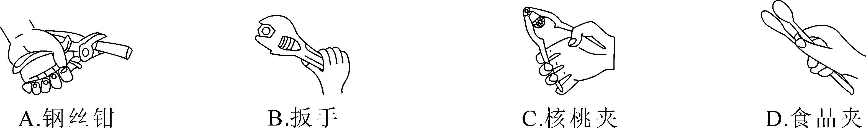

4．下列事例中能够增大压强的措施是(　　)

A．滑雪板的面积较大 B．书包背带做宽一些

C．骆驼长着宽大的脚掌 D．切果器的刀片很薄

5．三个体积相同而材料不同的球*A*、*B*、*C*，分别静止在不同深度的水里，以下说法正确的是(　　)

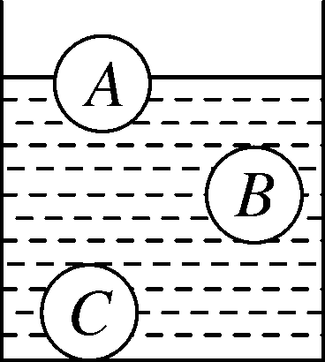

A．*A*球所受浮力最小

B．*A*球所受浮力最大

C．*B*球的质量最大

D．*C*球的密度最小

6．将一杯牛奶放在水平桌面上，如图所示。下列关于作用力情况的分析，正确的是(　　)

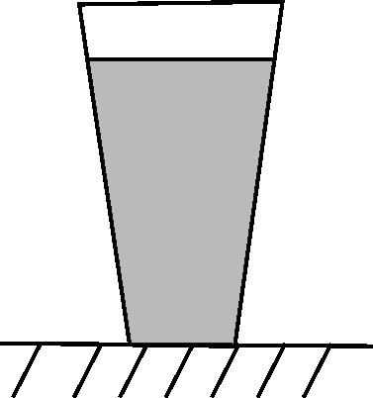

A．牛奶对杯子底的压力大小等于牛奶所受的重力

B．杯子和牛奶所受的总重力与桌面对杯子的支持力大小相等

C．桌面对杯子的支持力与桌面受到的压力是一对平衡力

D．杯子所受的重力与桌面对杯子的支持力是一对平衡力

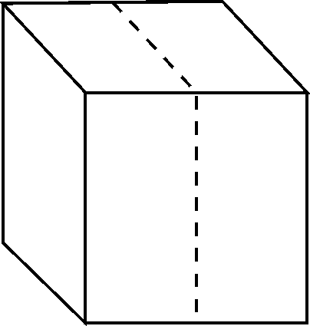7．如图所示，同种材料制成的结构均匀的实心正方体金属块放在水平桌面上，若将正方体沿竖直方向从一半处切开，拿走右边一半，则左边一半对桌面的压力、压强与原来它对桌面的压力、压强相比较，下列说法中正确的是(　　)

A．压力减半，压强减半 B．压力不变，压强减半

C．压力减半，压强不变 D．压力、压强都不变

8．如图所示，杠杆处于平衡状态，如果在物体*A*和*B*下端同时挂一个相同质量的钩码，下列判断正确的是(　　)

A．杠杆不能平衡，左端下沉 B．杠杆不能平衡，右端下沉

C．杠杆仍能平衡 D．无法判断

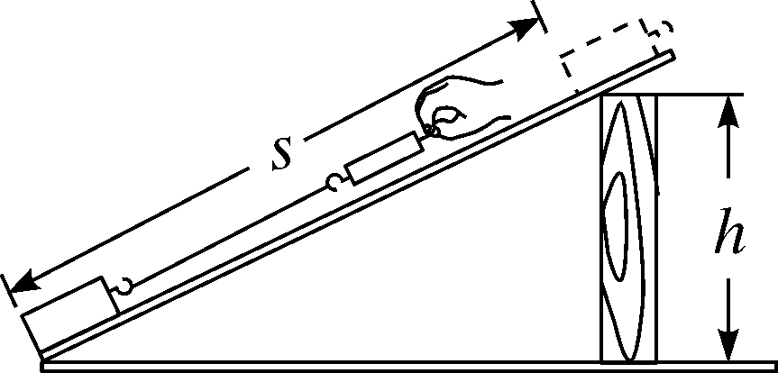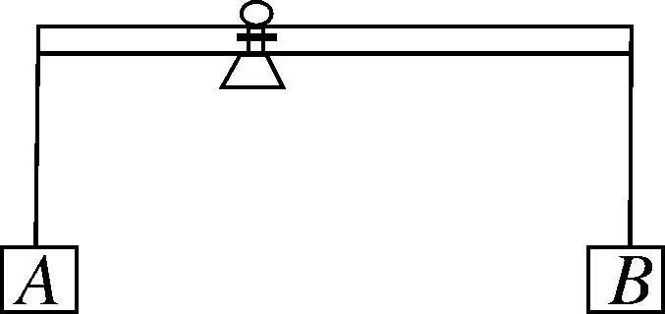

第8题图 第9题图

9．如图所示，在斜面上将一个质量为5kg 的物体匀速拉到高处，沿斜面向上的拉力为40N，斜面长2m、高1m。把重物直接提升*h*所做的功作为有用功。下列说法正确的是(*g*取10N/kg)(　　)

A．物体只受重力、拉力和摩擦力三个力的作用

B．做的有用功是50J

C．此斜面的机械效率为62.5%

D．物体受到的摩擦力大小为10N

10．甲、乙两个形状未知的容器的底面积之比为*S*甲∶*S*乙＝4∶3，两容器内盛有同一种液体，如果两容器底面所受的液体压力相等，则下列结论正确的是(　　)

A．甲、乙两容器底面所受液体的压强之比为*p*甲∶*p*乙＝4∶3

B．甲、乙两容器底面所受液体的压强之比为*p*甲∶*p*乙＝3∶4

C．甲、乙两容器内液体的深度之比为*h*甲∶*h*乙＝3∶4

D．甲、乙两容器内液体的质量之比为*m*甲∶*m*乙＝1∶1

1. 填空题(共6小题，每空2分，共26分。请将正确答案填在题中的横线上)

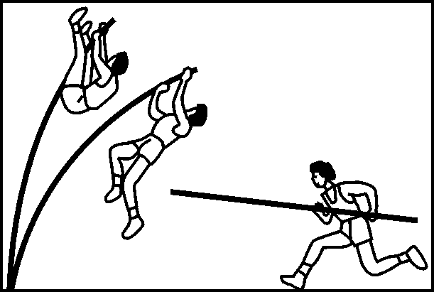11．自然界中的物质具有很多基本属性。如图所示为现代撑竿跳的过程简图，运动员使用的撑竿具有很好的__________；在握竿前，运动员会在手掌心中涂抹上白色的镁粉，这是为了________(选填“增大”或“减小”)手与竿间的摩擦。

12．快速行驶的汽车，如果我们不系好安全带，一旦发生车辆碰撞，车身停止运动，而乘客的身体由于________会继续向前运动，容易发生伤害事故；战斗机在战斗前都要丢掉副油箱，这是为了________(选填“增大”“减小”或“保持”)惯性，以提高灵活性。

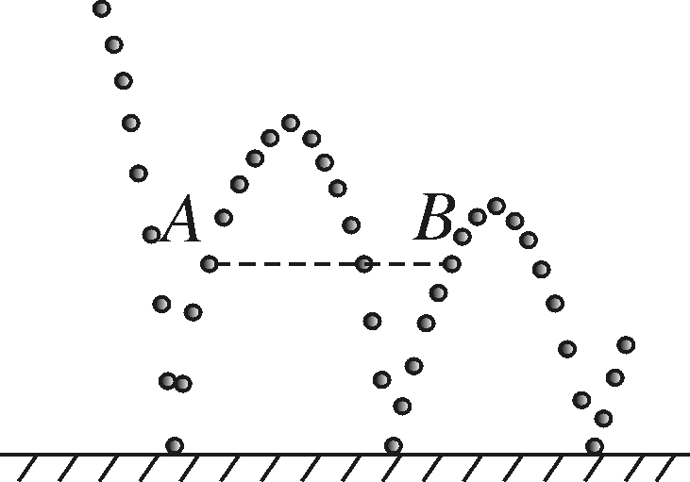13．五一假期锐锐一家从赣州到西藏游玩，到达西藏后，锐锐感到呼吸有些困难，爸爸说这是由于西藏地区海拔高，大气压比赣州________的缘故；并且告诉他大气压对液体的沸点也有影响，气压越低，液体的沸点越________，所以当地烹饪牛羊肉以烧烤为主。(均选填“高”或“低”)

14．如图所示，这是篮球落地后弹跳过程中，每隔相等时间曝光一次所拍摄的照片。*A*、*B*是同一高度的两点，则*A*点的重力势能________(选填“大于”“小于”或“等于”)*B*点的重力势能；此过程中篮球的机械能总量将________(选填“增大”“减小”或“不变”)。

15．玩滑板是中学生喜爱的运动，小明在一分钟内用60N的力沿水平方向拉着质量为1.6kg的滑板沿水平路面走了50m，此过程中他所用拉力做的功为________J，拉力的功率是________W。

16．如图所示，把一小球分别放入盛满不同液体的两个溢水杯中。当小球静止时，甲杯中溢出的液体质量是40g，乙杯中溢出的液体质量是50g，则小球的质量是________g，甲、乙两杯中液体的密度*ρ*甲________(选填“＞”“＝”或“＜”)*ρ*乙，小球在甲杯中时受到杯底的支持力约为________N。(*g*取10N/kg)

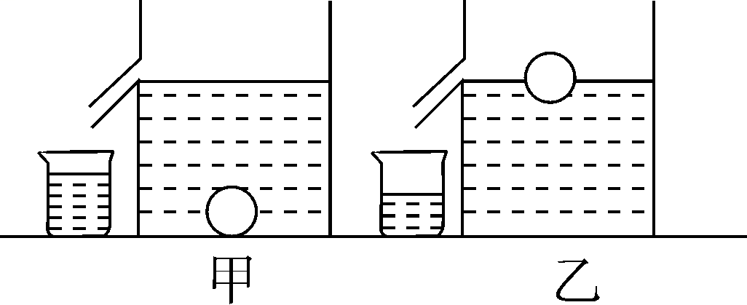三、作图与实验探究题(共3小题，第17小题 3分，第18小题9分，第19小题8分，共20分)

17．如图所示，木块在压力*F*和测力计作用下沿墙面向上匀速运动，请画出木块在竖直方向上受力的示意图。

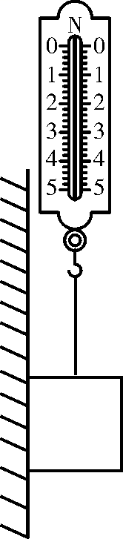

18．如图a所示是“研究影响滑动摩擦力大小的因素”实验。

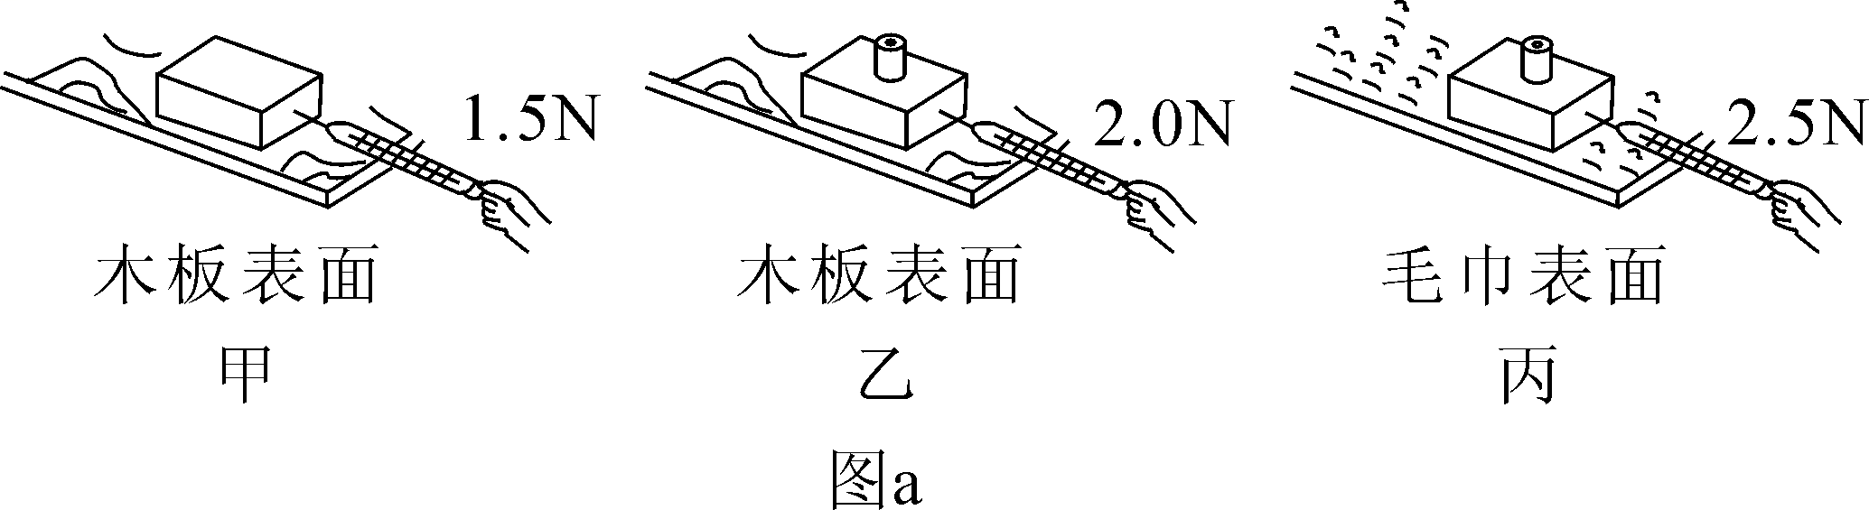　　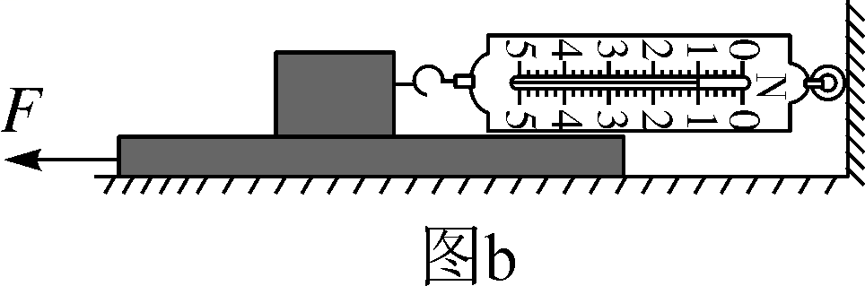

(1)实验过程中，弹簧测力计________(选填“必须”或“不必”)沿水平方向拉着物块做匀速直线运动，此时，滑动摩擦力的大小________(选填“大于”“等于”或“小于”)弹簧测力计示数。

(2)在三次实验中，滑动摩擦力最大的是________(选填“甲”“乙”或“丙”)。

(3)比较甲、乙实验，是为了研究滑动摩擦力大小与____________________的关系；比较乙、丙实验，是为了研究滑动摩擦力大小与______________________的关系。(均选填“压力”或“接触面粗糙程度”)

(4)小丽同学对实验装置进行改动，如图b所示，重复实验，发现效果更好。实验中，小丽同学__________(选填“一定”或“不一定”)要匀速拉动长木板。

19．轩轩同学利用如图装置探究“液体内部压强的特点”。

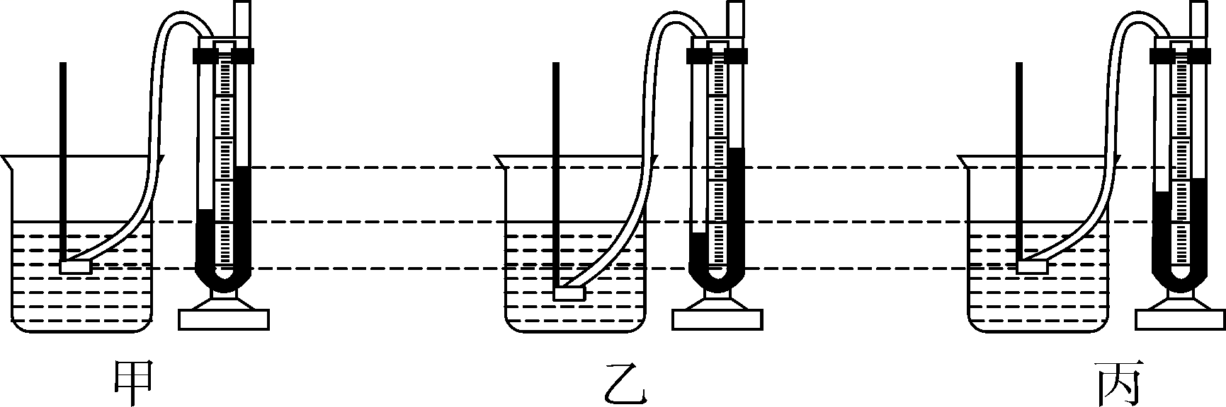

(1)轩轩同学检查压强计的气密性时，用手指不论轻压还是重压橡皮膜，发现U形管两边液柱的高度差变化________(选填“大”或“小”)，表明其气密性差。当他调节好压强计后，U形管两边液面相平。

(2)轩轩把金属盒分别浸入到甲、乙图中的两种液体(水和酒精)中，发现图甲中U形管两边液柱的高度差较小，他判断图甲中的液体是酒精，其结论不可靠，原因是没有控制金属盒在液体中的____________________；他改变图乙中金属盒的深度，其探究情况如图丙所示。

(3)轩轩应该比较图__________，得出金属盒离液面的距离越深，U形管两边液柱的高度差就越大，表示液体的压强就越______。

(4)轩轩发现在同种液体中，金属盒所处深度相同时，只改变金属盒的方向，U形管两边液柱的高度差不变，表明 。

四、简答与计算题(共3小题，第20小题4分，第21小题10分，第22小题10分，共24分。解答时，要求有必要的文字说明，公式和计算步骤等，只写最后结果不得分)

20．某地铁工程设计中的地铁站台方案如图所示，仔细观察发现，进站和出站的轨道都与站台构成一个较长的缓坡。请你从能量利用的角度看，这种设计的优点是什么？

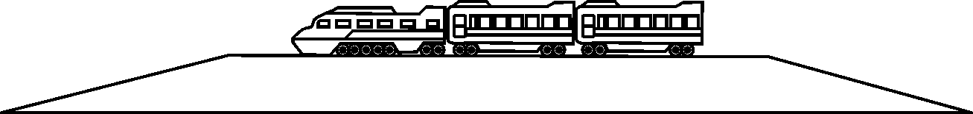

21．一棱长为10cm，密度为0.6×103kg/m3的正方体木块，用细线悬置于容器的水中，如图所示。求：(*ρ*水＝1.0×103kg/m3，*g*取10N/kg)

(1)木块所受的浮力大小；

(2)细线的拉力大小；

(3)细线剪断后，木块静止时，木块下表面所受到水的压强是多大？

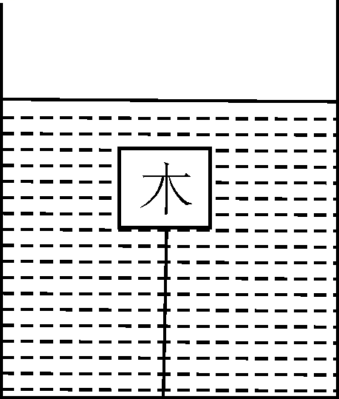

22．如图所示，小明用滑轮组将重为500N的物体在10s内匀速提升了1.5m。每个滑轮的重相等，均为20N，不计绳重及摩擦。求：

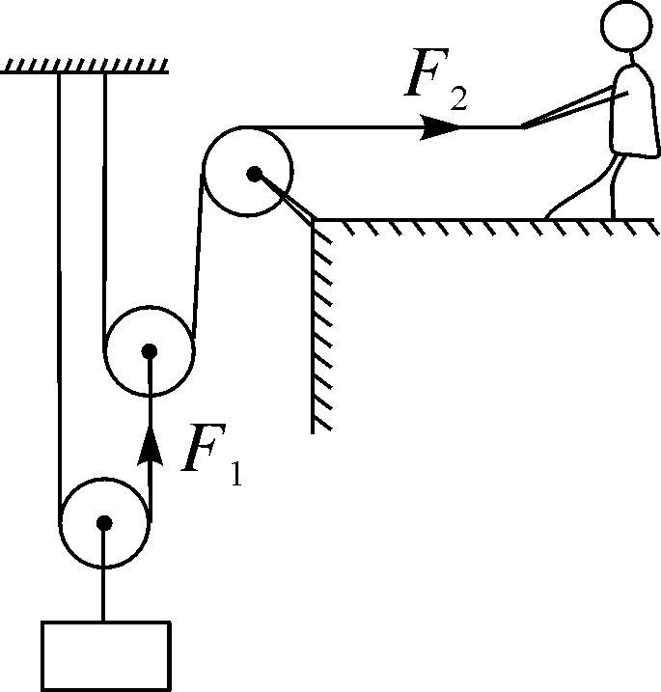(1)小明受到地面的摩擦力；

(2)小明做功的功率；

(3)滑轮组的机械效率。

## 参考答案

1．B　2.A　3.D　4.D　5.A　6.B

7．C　点拨：柱体对其支持面产生的压强大小只与柱体物质的密度和柱体的高度有关，与柱体的大小无关。

8．B　点拨：原来杠杆平衡，则*GAL*＝*GB*·2*L*。若在物体*A*和*B*下端同时挂一个相同质量的钩码，则左边：(*GA*＋*G*)·*L*＝*GAL*＋*GL*；右边：(*GB*＋*G*)·2*L*＝2*GBL*＋2*GL*，又*GAL*＝*GB*·2*L*，*GL*＜2*GL*，所以(*GA*＋*G*)·*L*＜(*GB*＋*G*)·2*L*，杠杆将向右倾斜，A、C、D均错误，B正确。故选B。

9．BC　点拨：沿斜面向上拉物体时，物体受重力、支持力、摩擦力和拉力四个力的作用，故A错误；所做的有用功*W*有用＝*Gh*＝*mgh*＝5kg×10N/kg×1m＝50J，故B 正确；拉力*F*对物体做的总功*W*总＝*Fs*＝40N×2m＝80J；斜面的机械效率*η*＝×100%＝×100%＝62.5%，故C正确；克服摩擦力所做的额外功*W*额＝*W*总－*W*有＝80J－50J＝30J，由*W*额＝*fs*可得，物体受到的摩擦力*f*＝＝＝15N，故D错误。故选BC。

10．BC　点拨：由题知，底面积之比为*S*甲∶*S*乙＝4∶3，两容器内盛有同一种液体，两容器底面所受的液体压力相等，设压力均为*F*；则甲、乙两容器底面所受液体的压强之比*p*甲∶*p*乙＝＝＝＝3∶4，故A错误，B正确；由*p*＝*ρgh*可得，甲、乙两容器内液体的深度之比*h*甲∶*h*乙＝∶＝*p*甲∶*p*乙＝3∶4，故C正确；不知道容器的形状，无法判断液体的质量之比，故D错误。故选BC。

11．弹性　增大

12．惯性　减小

13．低　低

14．等于　减小　点拨：同一物体在同一高度处的重力势能相等，篮球在自由落地后，要克服空气的阻力做功，故此过程中篮球的机械能总量在不断地减小。

15．3000　50　16.50　<　0.1

17．如图所示。　　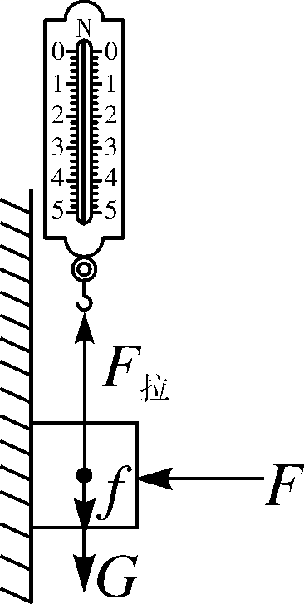

18．(1)必须　等于　(2)丙

(3)压力　接触面粗糙程度　(4)不一定

19．(1)小　(2)深度相同

(3)乙、丙　大

(4)在同种液体的同一深度处(或在相同条件下)，液体内部向各个方向的压强相等

点拨：气压计在实验前一定要先检查其气密性；注意在探究液体内部压强大小时要采用控制变量的研究方法。

20．车进站时的部分动能转化为重力势能，减少因刹车损耗的机械能；车出站时储存的重力势能又转化为动能；起到节能作用。

21．(1)木块完全浸没，木块的体积就是排开液体体积，*V*排＝*V*＝(10cm)3＝1000cm3＝1×10－3m3，由阿基米德原理可得，木块所受的浮力*F*浮＝*ρ*水*gV*排＝1.0×103kg/m3×10N/kg×1×10－3m3＝10N；

(2)*G*＝*mg*＝*ρVg*＝0.6×103kg/m3×1×10－3m3×10N/kg＝6N，木块处于静止状态，受平衡力作用，*F*浮＝*F*拉＋*G*，绳子对木块的拉力*F*拉＝*F*浮－*G*＝10N－6N＝4N；

(3)细线剪断后，木块静止时木块漂浮在水面上，木块受到的浮力*F*′浮＝*G*＝6N；浮力是液体对物体上下表面的压力差，所以下表面的压力*F*＝*F*′浮＝6N，下表面的面积*S*＝(10cm)2＝0.01m2，木块下表面所受到水的压强*p*＝＝＝600Pa。

22．(1)以下面动滑轮为研究对象可得，绳的拉力*F*1＝(*G*物＋*G*动)＝×(500N＋20N)＝260N，以上面动滑轮为研究对象，绳的拉力*F*2＝(*F*1＋*G*动)＝×(260N＋20N)＝140N，因小明受向左的绳子拉力*F*2和地面的摩擦力*f*而处于静止状态，所以，*f*＝*F*2＝140N；

(2)以下面动滑轮为研究对象，则此段绳子运动的距离*s*1＝2*h*＝2×1.5m＝3m，以上面动滑轮为研究对象，则此段绳子运动的距离*s*2＝2*s*1＝2×3m＝6m，小明做功的功率*P*＝＝＝＝84W；

(3)滑轮组的机械效率*η*＝×100%＝×100%＝×100%≈89.3%。